4.05 Angebote erstellen

Angebotserstellung
Wenn die Planungsphase abgeschlossen ist, kann mit Hilfe der Aktion “Angebot erstellen” ...
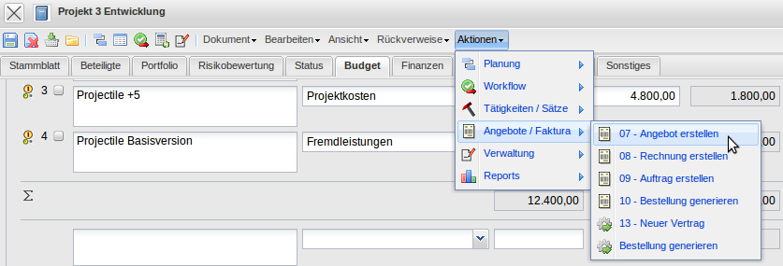
... ein Angebotskopf erzeugt werden.
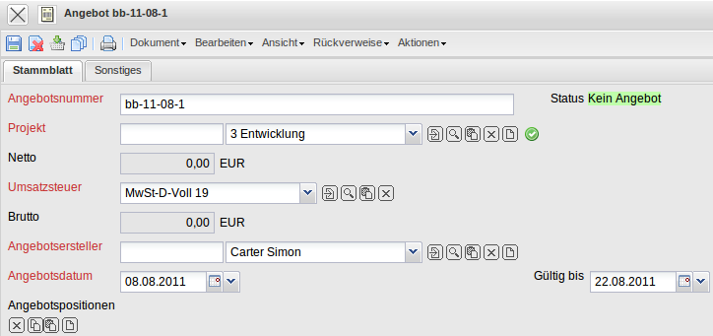
Dieses Dokument wird dann vervollständigt und abgespeichert.

Positionen übernehmen
Anschließend können die einzelnen Positionen des Angebotes zusammengestellt und die Arbeitsleistungen (in Form der Arbeitspakete) übernommen werden. Durch Aktivierung der Aktion “Arbeitspakete übernehmen” ...
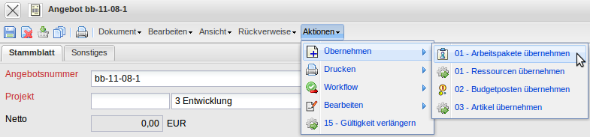
... werden alle Arbeitspakete für das Projekt (inklusive aller Unterprojekte) aufgelistet. Durch Markierung der entsprechenden Positionen und durch Aktivierung der Aktion “Bestätigen und übernehmen”, werden die ausgewählten Arbeitspakete als Angebotspositionen in das Angebot generiert. Im Beispiel werden zunächst alle Arbeitspakete mit der Funktion “Selektion invertieren” oder durch Klick auf die oberste Checkbox ausgewählt ...
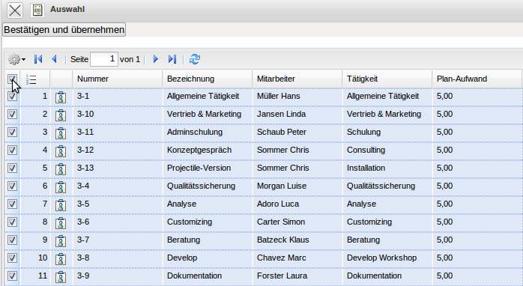
... und anschließend ein Arbeitspaket deselektiert. Im Beispiel unten werden also zehn Arbeitspakte als Positionen in das Angebot übernommen.
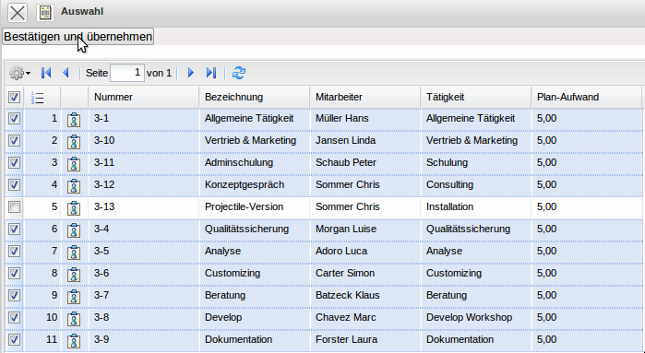
Als nächstes können auch die Plandaten aus der Budgetverwaltung in das Angebot übernommen werden. Die geplanten Aufwände aus der Budgetverwaltung bilden hierbei die Basis der Angebotserstellung und können über die Aktion “Budgetposten übernehmen” zunächst angezeigt werden.
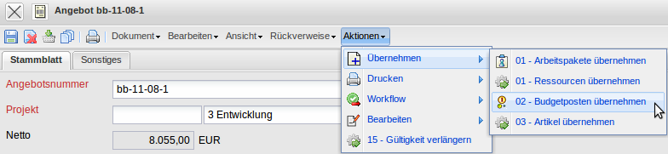
Das System listet alle Budgetposten für dieses Projekt, inklusive der Unterprojekte, auf. Durch Markierung der entsprechenden Positionen und durch Aktivierung der Aktion “Budgetposten übernehmen”, werden die ausgewählten Budgetposten als Angebotspositionen in das Angebot generiert. Im Beispiel unten werden vier Budgets ...
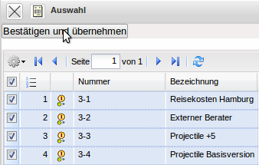
... als Position in das Angebot übernommen.
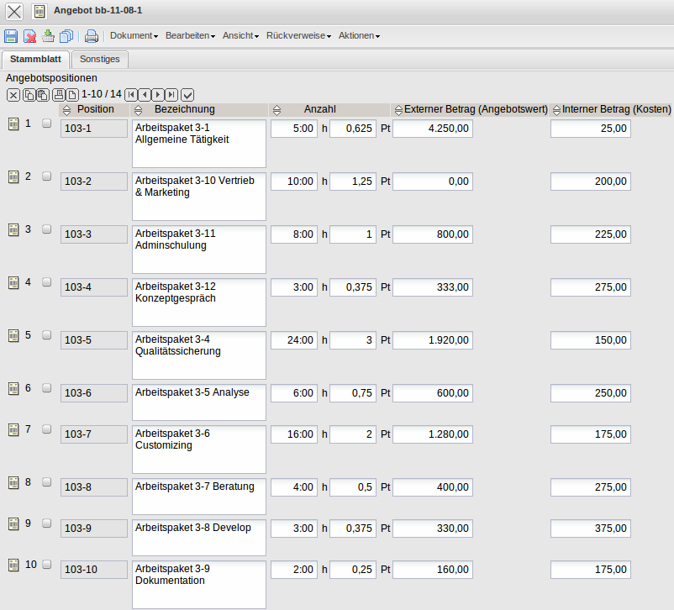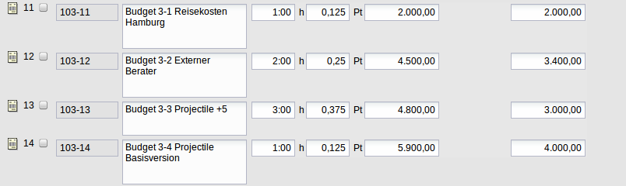
Alle Positionen des Angebotes können manuell geändert bzw. angepasst werden. Dies geschieht indem man das Feld Anzahl oder Externer Betrag der Positionen ändert. Der zugehörige Stundensatz des betreffenden Arbeitspaketes ist im System bekannt und die Summe wird automatisch aktualisiert.
Im Beispiel unten wird das dritte Arbeitspaket (auf 2 Pt) abgeändert.
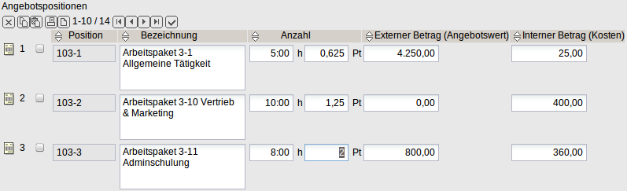
Nach dem Speichern des Angebotes werden die Positionen und der Angebotskopf aktualisiert. Das System verändert dabei automatisch die externen Beträge nach der Preistabelle des Projektes, ab und bestimmt den aktuellen Gesamtbetrag des Angebotes.
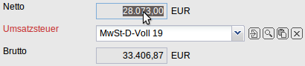

Angebot drucken
Der Angebotsausdruck kann nun mit Hilfe der Standardtextverarbeitung angezeigt und ausgedruckt werden. Dazu wird die Aktion “Angebot drucken (Auswahl Gruppierung)” betätigt.
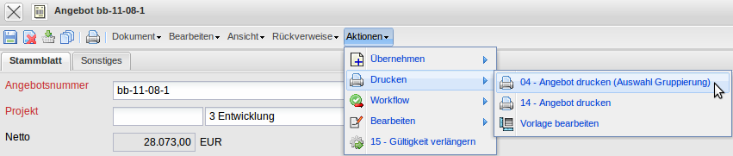
Im Zwischendialog kann der Ausdruck beeinflusst werden. Hier kann zwischen gruppiert nach Mitarbeiter, nach Tätigkeiten, nach Unterprojekt, nach Vorgang, nach Vorgang und Mitarbeiter, nach Vorgang und Mitarbeiter Liste oder nach Summenzeile Topprojekt, sowie keine Gruppierung gewählt werden.
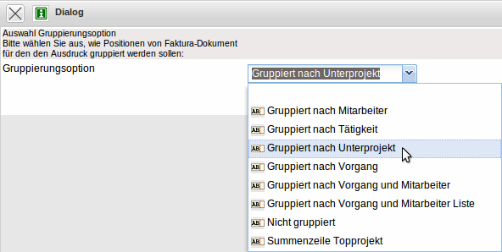
Nach der Auswahl der Gruppierungsoption wird diese mit bestätigt.
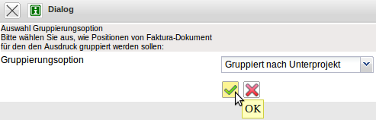
Das System erzeugt nach der Bestätigung der Gruppierungsoption, je nach Programm eine RTF-Datei oder wie im Beispiel zu sehen eine ODT-Datei, die im folgenden Dialog geöffnet oder gespeichert werden kann.
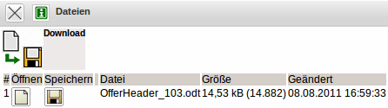
Die Option “Öffnen” öffnet das generierte Angebot im konfigurierten Browser oder der Textverarbeitung.
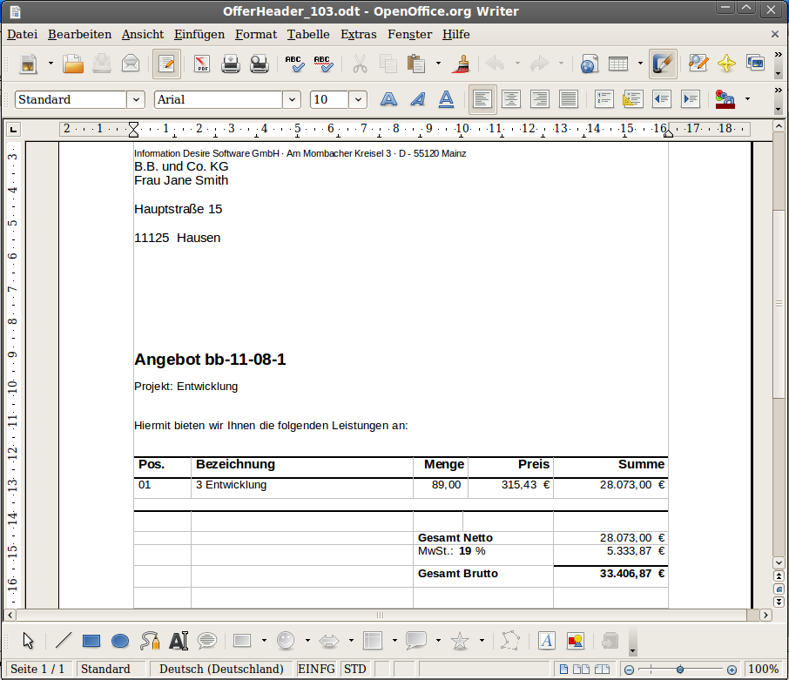

Angebot übernehmen
Wenn die Angebotserstellung abgeschlossen ist, muss das Angebot mit Hilfe der Aktion “Angebot fertigstellen”, übernommen werden.
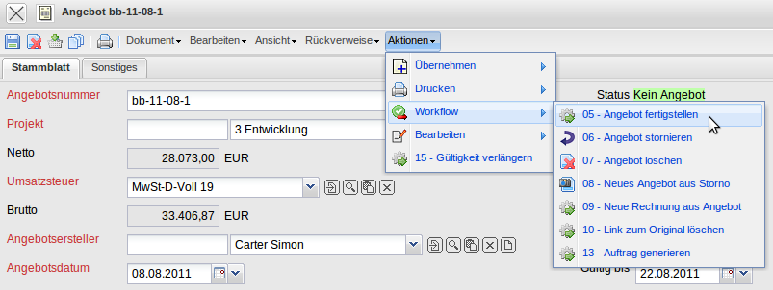
Dabei ändert sich der Angebotsstatus von “Kein Angebot” auf “Angebot übernommen” und das Angebot ist schreibgeschützt.
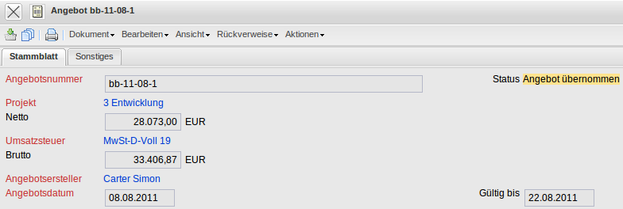
Im Projekt wird dann der Status des Projektes von passiv auf offenes Angebot gesetzt.
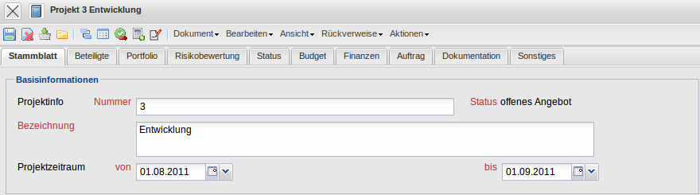
Auf dem Reiter Finanzen wird im Element Angebotswert auch der Nettobetrag des Angebotes übertragen. Analog aktualisiert das System auch bei der Rechnungsstellung das Element Rechnungsbetrag.
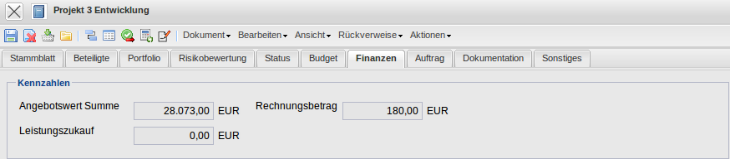
Bei Modifikationen am Angebot muss dieses zunächst storniert werden.
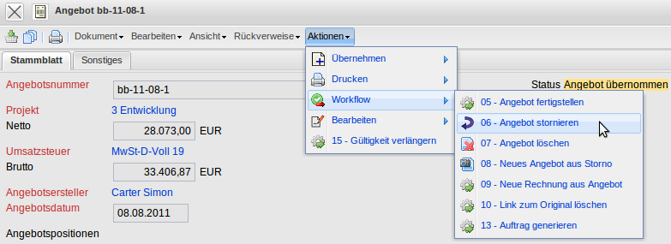
Anschließend kann über die Aktion “Neues Angebot aus Storno” ein neues Angebot erzeugt werden, ...
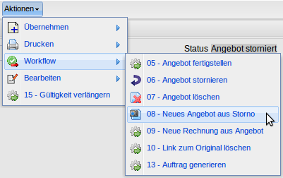
... welches automatisch die Daten des Vorgänger Angebotes beinhaltet.


